OER.DigiChem.nrw

Skript zu Videoproduktion

Allgemeine Informationen
Projekt | Origin
Themen | - Daten einladen
Verantwortlich | Kremper, Jennifer
Autor | Kremper, Jennifer
Datum | 2022-07-29
Learning Outcome | Die Studierenden lernen wie sie ASC-Dateien in Origin einladen

Skript
Nr. | Medium | Gesprochener Text | Kommentar
 | Intro-Greenscreen | Hallo, in diesem DigiChem-Video lernst Du, wie Du mit Origin startest und Dateien importierst.
 | 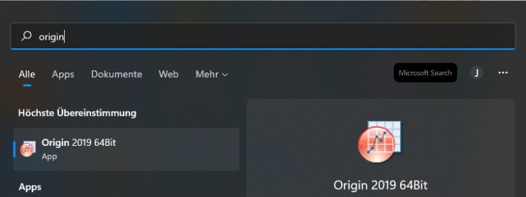 | Dazu öffnest Du Origin über Deinen Desktop.
 |   Origin funktioniert nur, wenn Du Dich im VPN oder Uni-Netz befindest | Bedenke dabei, dass Du Dich vorher ins VPN oder Uni-Netzwerk eingeloggt haben musst, da Origin sonst nach 3 Minuten wieder geschlossen wird. | Hinweis
 | 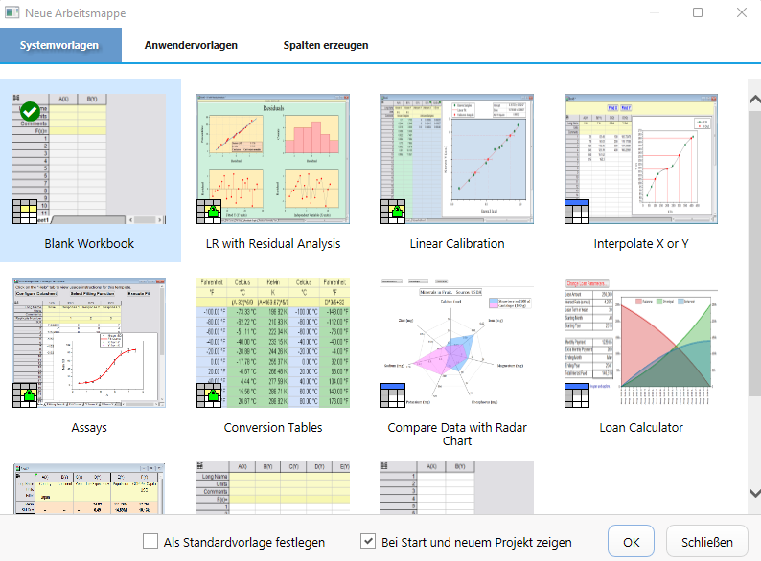 | Nach dem Starten des Programms öffnet sich ein Fenster mit standardisierten Arbeitsmappen für verschiedene Anwendungen.  Wenn es in Deinem Skript nicht anders verlangt ist, wählst Du „Blank Workbook“ aus und klickst auf „ok“.
 | 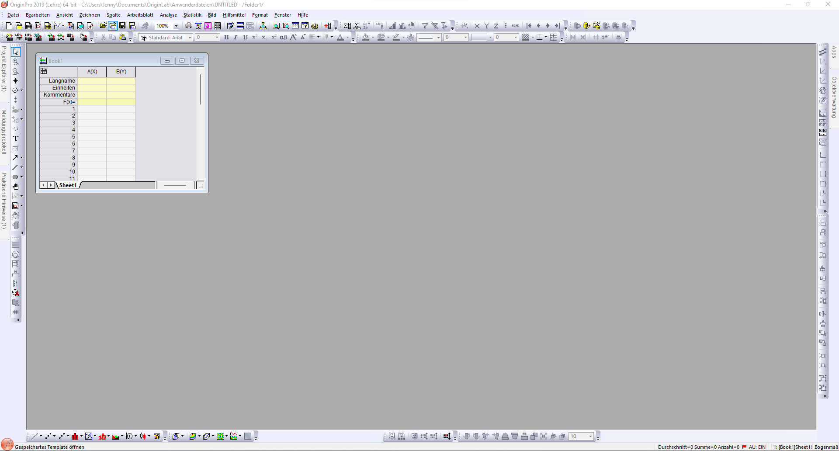 | Es folgt Deine Start-Ansicht von Origin. Damit Du jetzt Daten innerhalb von Origin bearbeiten kannst, müssen die entsprechenden Dateien in Origin hineingeladen werden.
 | 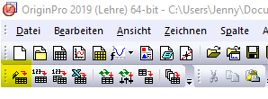 | Dazu nutzt Du den „Import Assistent“, der umgangssprachlich „Zauberstab“ genannt wird.
 | 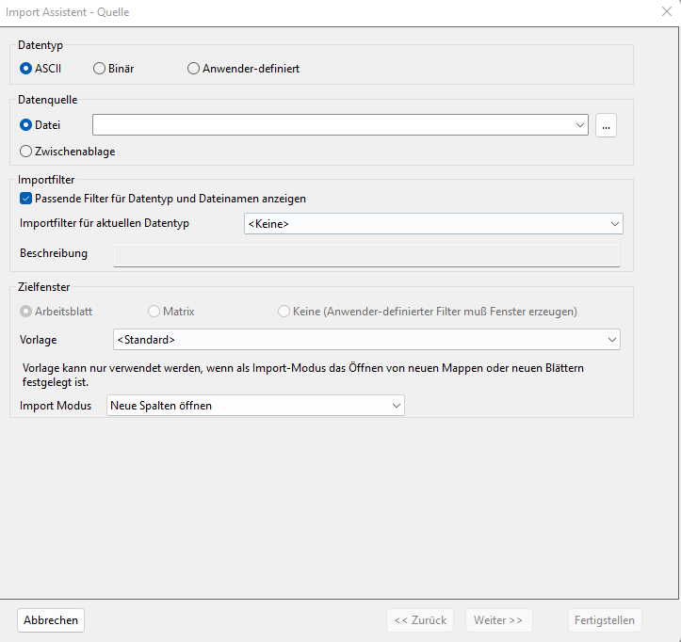 | Nachdem Du auf das Symbol geklickt hast, öffnet sich ein Fenster mit dem Titel „Import-Assistent- Quelle“.  Lasse die Option „ASCII“ standardmäßig ausgewählt, sofern Du Dateien mit einer „.ASC“-Endung importieren möchtest.
 |   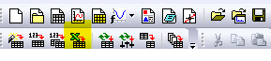 | Mein Tipp:  Wenn Du Excel-Dateien importieren möchtest, dann nutze den „Excel importieren“ – Button.
 | 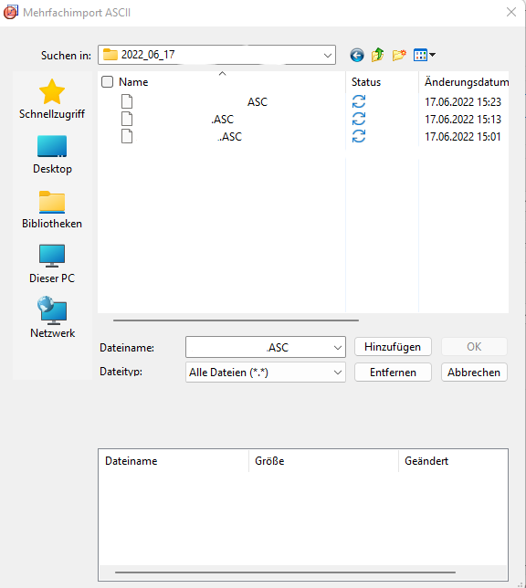 | Klicke unter dem Reiter „Datenquelle“ auf die drei Punkte und wähle den Ordner, in dem sich Deine Dateien befinden.  Markiere die Dateien, klicke auf „hinzufügen“ und auf „OK“.
 | 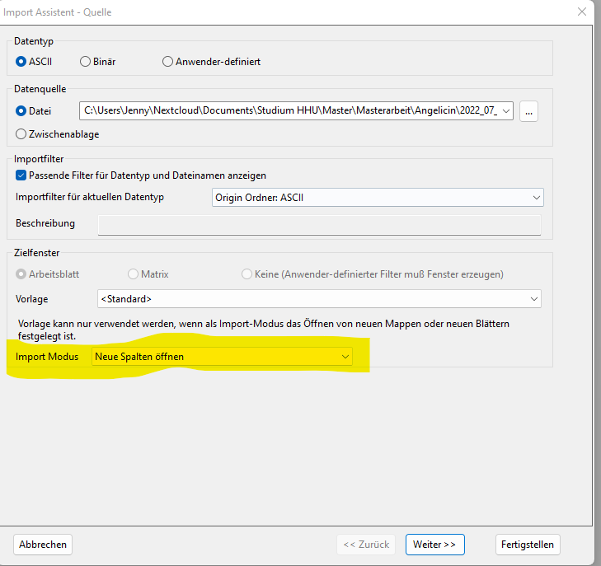 | Anschließend kannst Du Deinen „Import-Modus“ auswählen und mit „weiter“ bestätigen.
 | 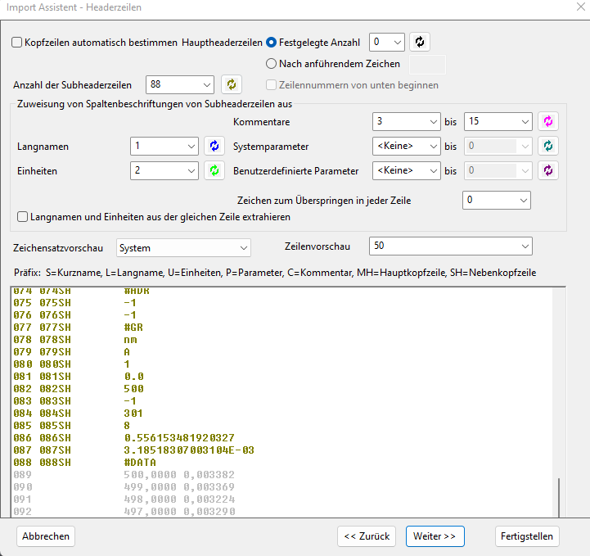 | Unter den „Headerzeilen“ deaktivierst Du „Kopfzeilen automatisch bestimmen“ und passt die „Anzahl der Subheaderzeilen“ auf die Kopfzeilenanzahl Deiner Datei an und klickst so lange auf „weiter“ bis Du zu dem Reiter „Spalten mit Daten“ gelangst.
 | 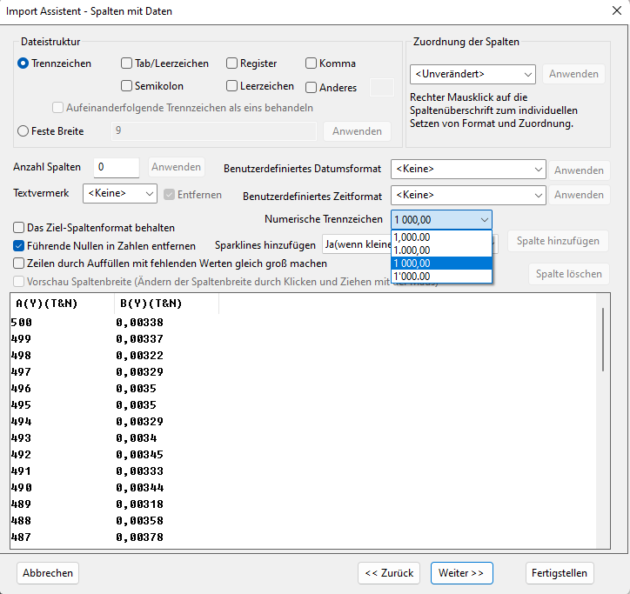 | Unter „Numerische Trennzeichen“ wählst Du die gewünschte Trennzeichen-Option aus und klickst auf „fertigstellen“.  Bei den restlichen Optionen lässt Du die Standardeinstellungen ausgewählt, wenn es in Deinem Skript nicht anders angegeben ist.
 | Outro - Greenscreen | In diesem DigiChem-Video hast Du gelernt, wie Du mit Origin startest und Dateien einlädst. Nutze Dein neues Wissen und probiere es direkt aus.

